Сільськогосподарський кооператив
«Радгоспне»

Місце знаходження: Херсонська область, Скадовський район, с. Радгоспне., вул. Будівельна, 63.

Дата реєстрації: 26.05.2011 року.

Історія створенaня: З 2009 року та по 2011 в с. Радгоспне було створено молокоприймальний пункт «Радгоспне» по ініціативі ТОВ «Данон Дніпро». В 2011 році по ініціативі голови МПП та ТОВ Данон Дніпро» відбулась реорганізація в кооператив СОК «Радгоспне».

Зона збору: На початку роботи МПП зона сбору складалася з одного села - с. Радгоспне. Пізніше до маршруту збору було добавлене село Грушівка. До теперішнього часу маршрут збору не змінився і охоплює 2 населених пункти .

Структура правління: Голова кооперативу – Блідна Лілія Миколаївна, правління три чоловіки.

Кількість здавачів, членів СОКу: здавачів – 55, з них 36 асоційованих членів кооперативу, 122 голови дійних корів (54 - с. Радгоспне, 13 - с. Грушівка).

Інфраструктура: Кооператив розміщений 30 км від м. Скадовськ, дуже розвинена в літній період курортна інфраструктура. Поблизу пролягає міжнародне автомобільне шосе до АР Крим.

Партнери: Основними партнерами кооперативу є компанія «Данон Дніпро», компанія «Агрозоосвіт», МБО «Добробут громад», Радгоспненська сільська рада, ХДАУ.
Зараз: На сьогоднішній день валовий об’єм збору молока кооперативом дорівнює: влітку – 1,9 тон/добу, взимку – 1,1 тон/добу. В кооперативі існують додаткові послуги по постачанню молочної продукції компанії Данон. Кожен рік кооператив по програмі реалізації корму від ТОВ Данон проводить закупівлю та безкоштовну роздачу концентрованих кормів.
Побудовано нове нового приміщення молокоприймального пункту.
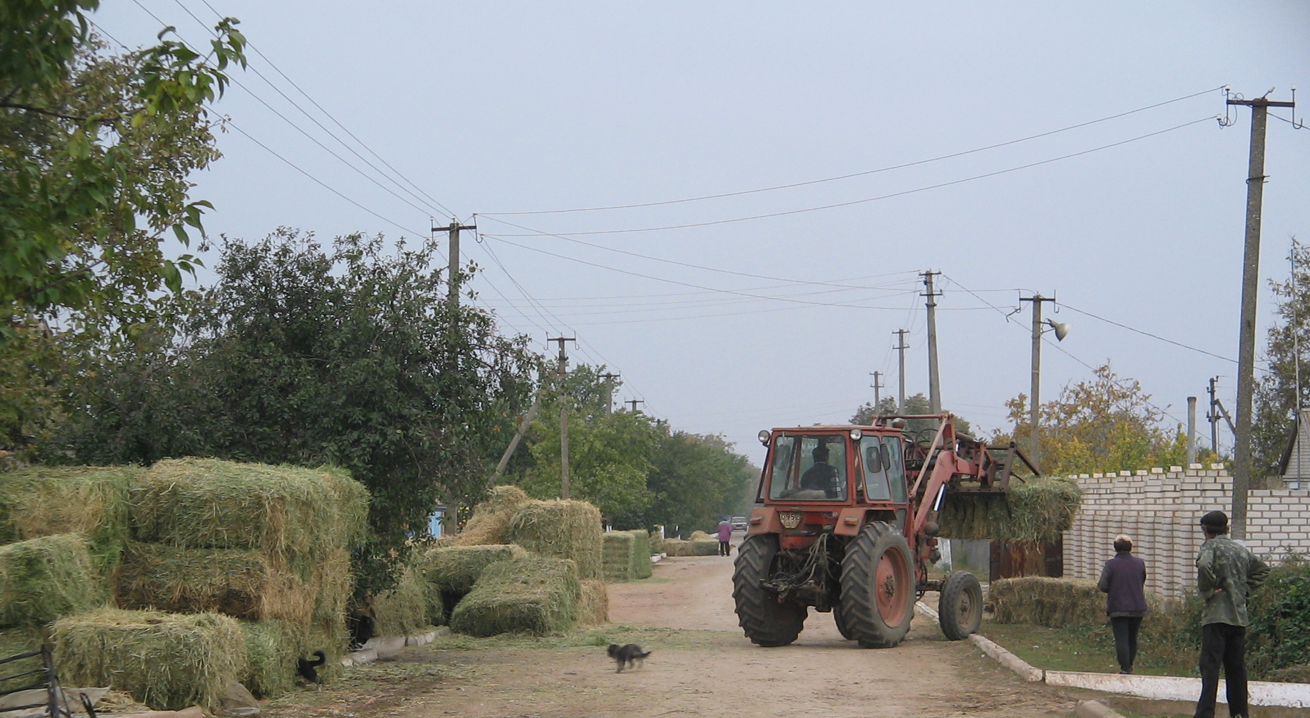
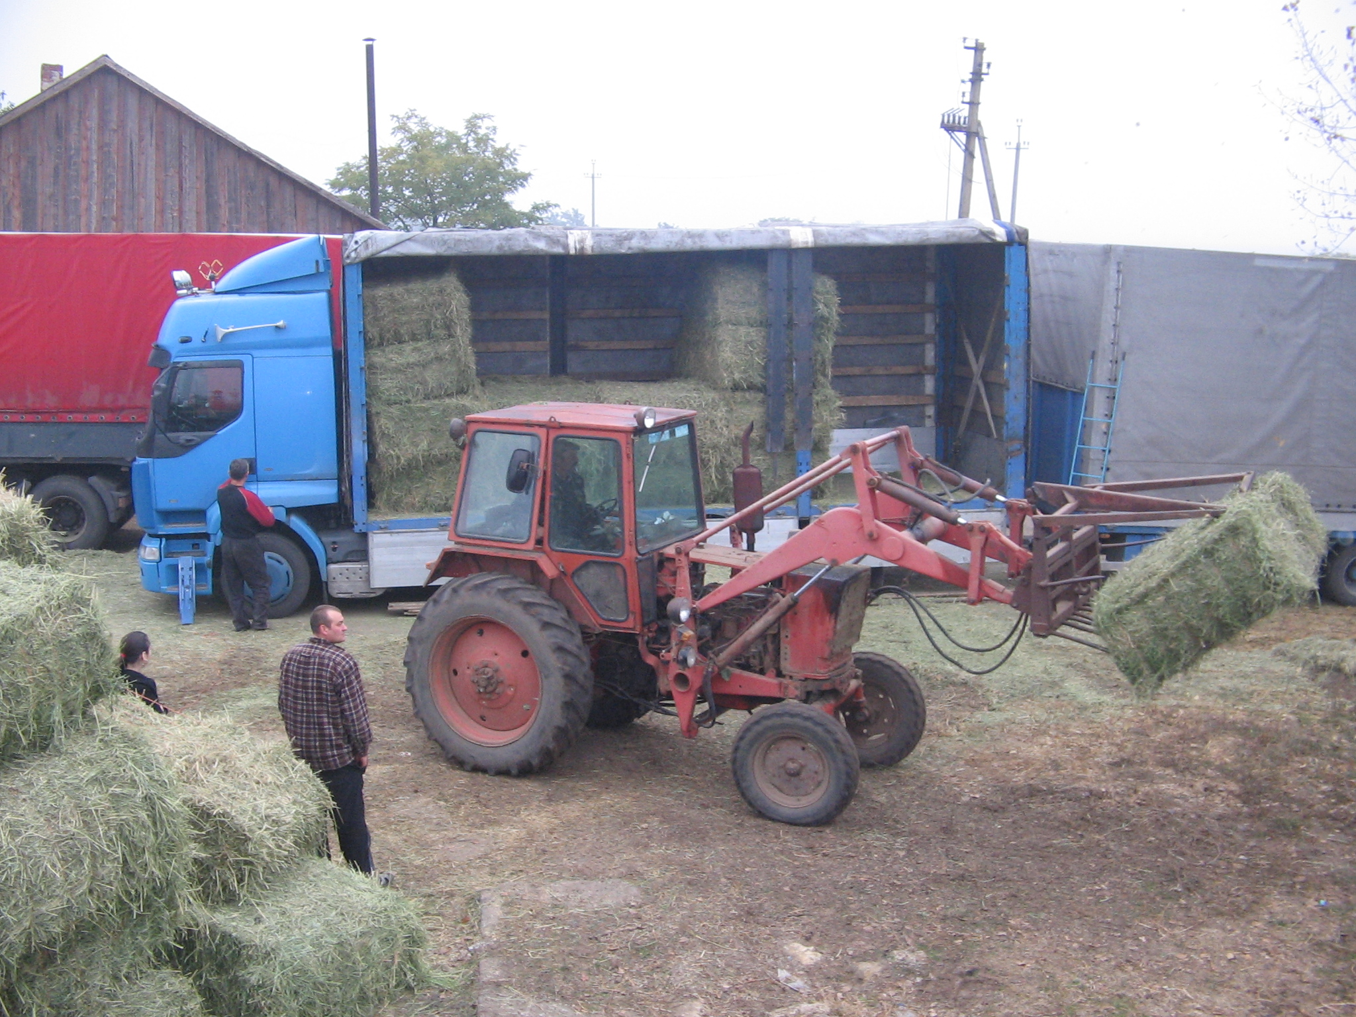
В жовтні 2013 року стартував проект по поліпшенню якості годівлі корів в рамках якого кожен здавач молока отримав 1800 кг високобілкового сіна на 1 корову за рахунок проекту.

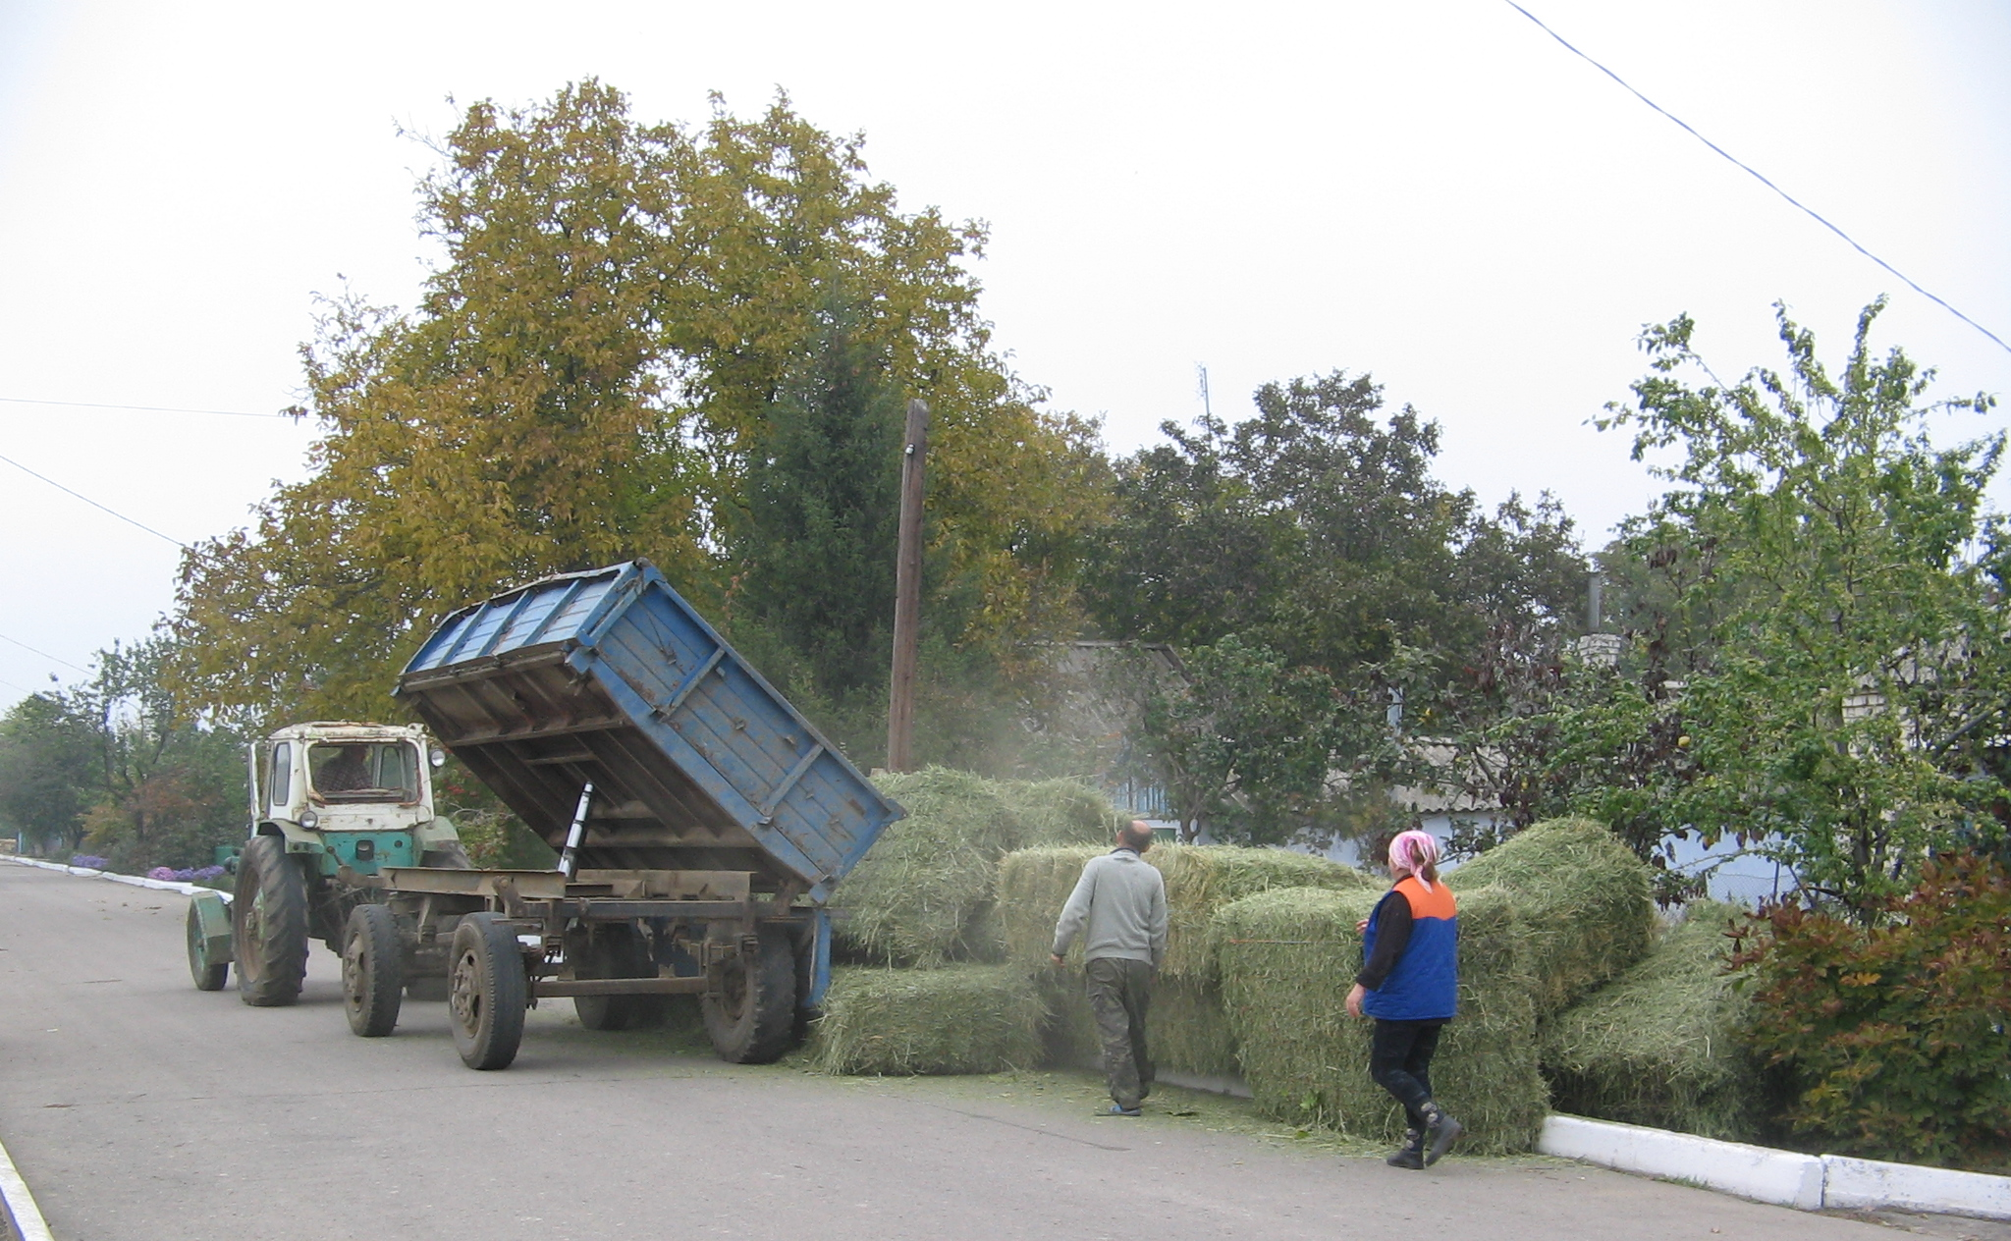

ПЛАНИ: В майбутньому кооператив планує збільшити об’єм послуг по збору, охолодженню та реалізації молока шляхом будівництва мініферм.

